Hướng Dẫn cài đặt Selenium IDE:
Bước 1: Tải xuống Selenium IDE:
Mở trình duyệt (chrome) và nhập URL http://seleniumhq.org/. Nó sẽ mở ra trang web trụ sở chính của Selenium. Click vào button "Download", nó sẽ điều hướng đến trang Tải xuống.
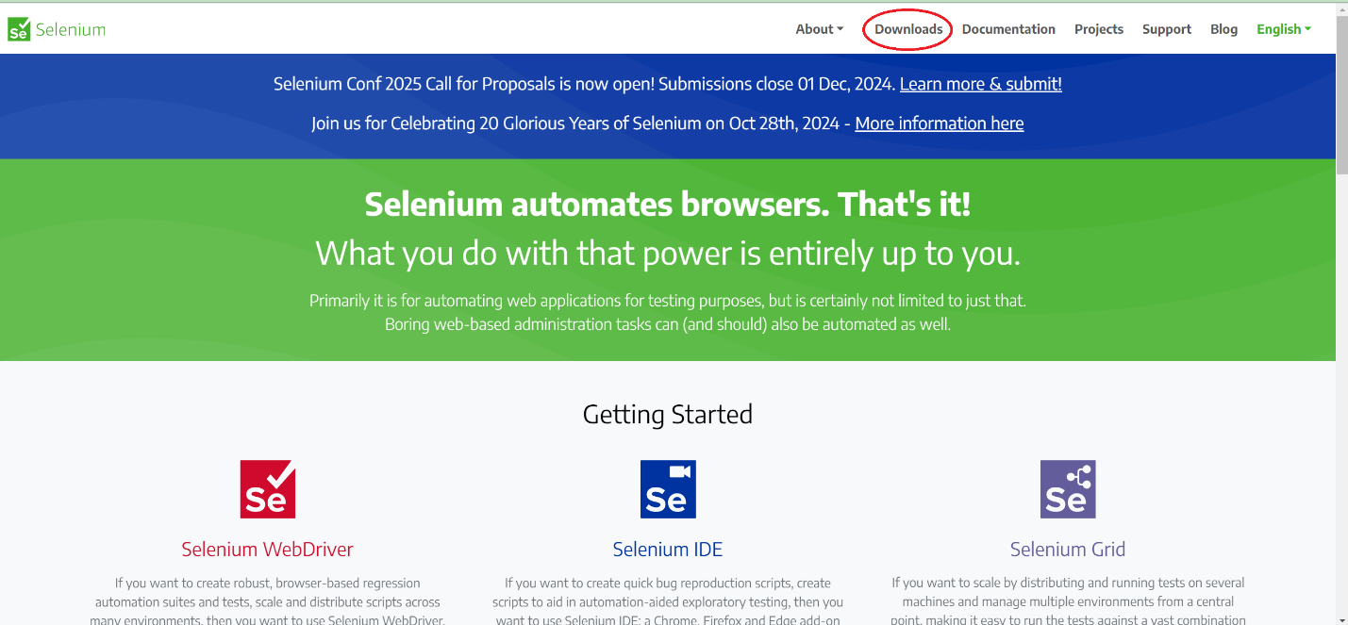
Bước 2: Kéo xuống và chọn version (chrome) của Selenium IDE
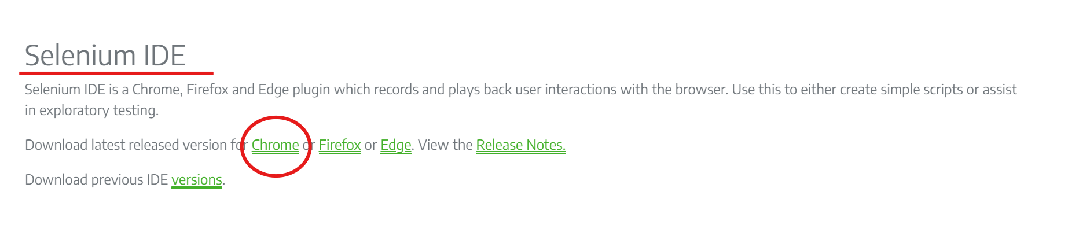
Bước 3: Hoàn thành nhấn thêm vào chrome
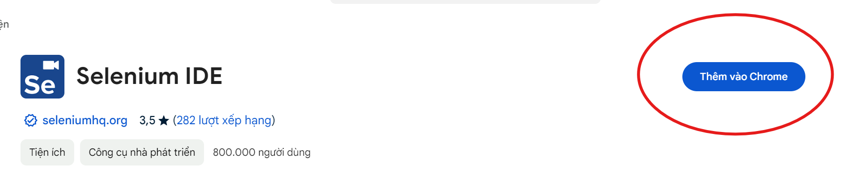
Khi này extensions sẽ có tool Selenium
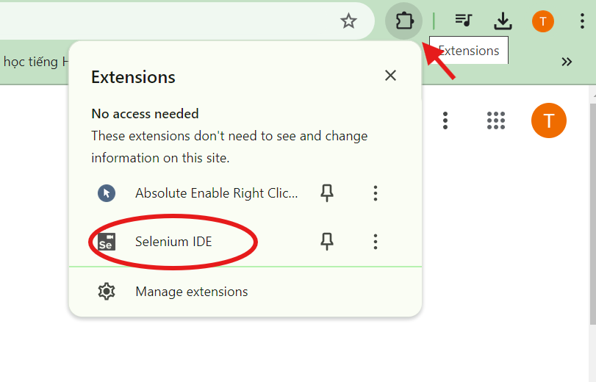
Môi trường triển khai kiểm thử với Selenium IDE:
Trình duyệt hỗ trợ: Hiện tại Selenium IDE hỗ trợ hai trình duyệt chính là Google Chrome và Mozilla Firefox. Điều này có nghĩa là môi trường triển khai chỉ cần cài đặt trình duyệt hỗ trợ và tiện ích mở rộng Selenium IDE. Ở đây nhóm em sử dụng trình duyệt Chrome
Kiểm thử tự động: Sau khi ghi lại kịch bản kiểm thử, bạn có thể phát lại chúng nhiều lần trên trình duyệt mà không cần phải thực hiện các thao tác thủ công. Điều này rất hữu ích cho việc kiểm thử hồi quy (regression testing).

Hướng dẫn sử dụng
Bước 1: khởi động tool trên chrome và tạo mới project
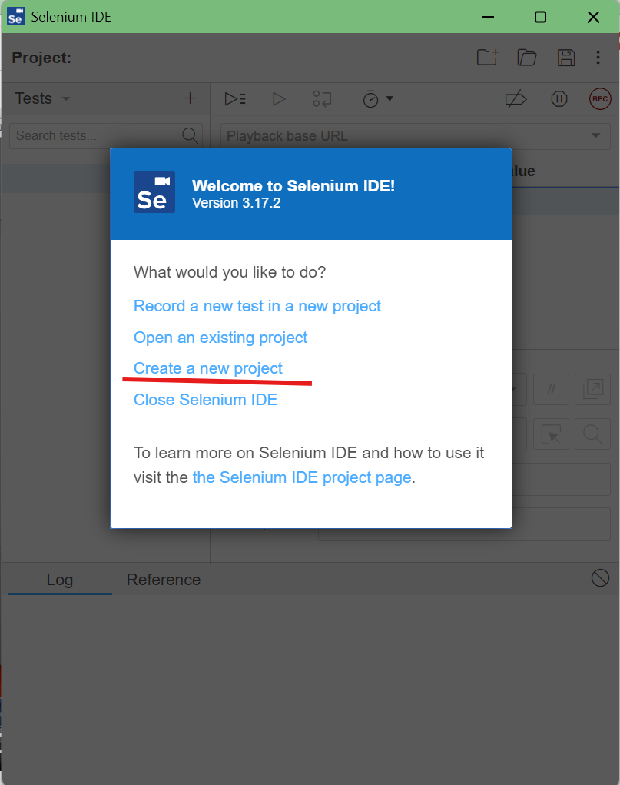
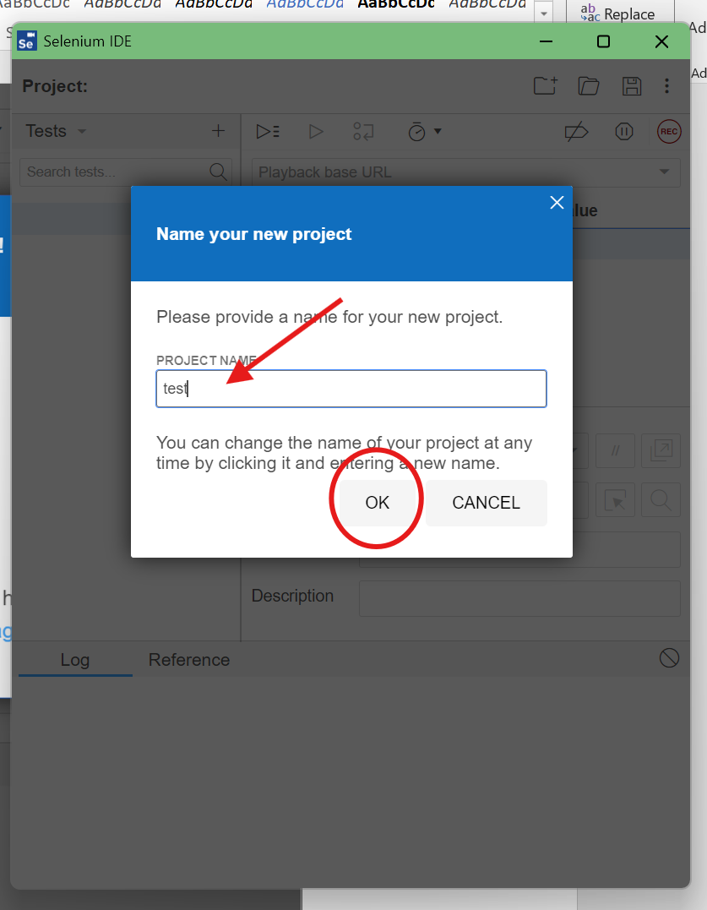
Bước 2: dán link url trang web mà bạn muốn kiểm thử. Sau đó, bạn có thể bắt đầu ghi lại các hành động bằng cách nhấp vào nút Record
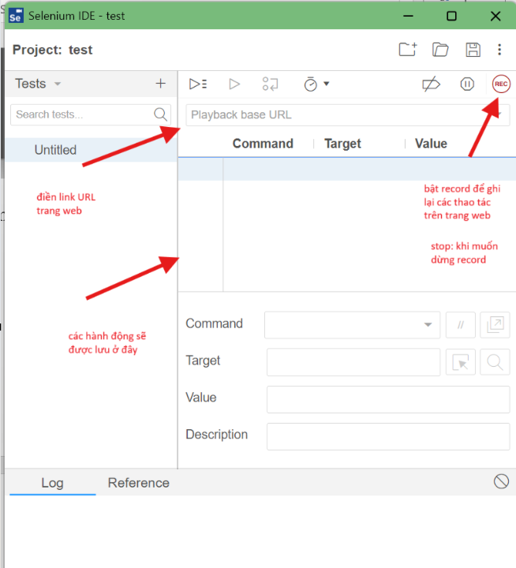

Bước 3: Khi hoàn tất, nhấp vào Stop Recording (Dừng ghi) bài kiểm thử của bạn.
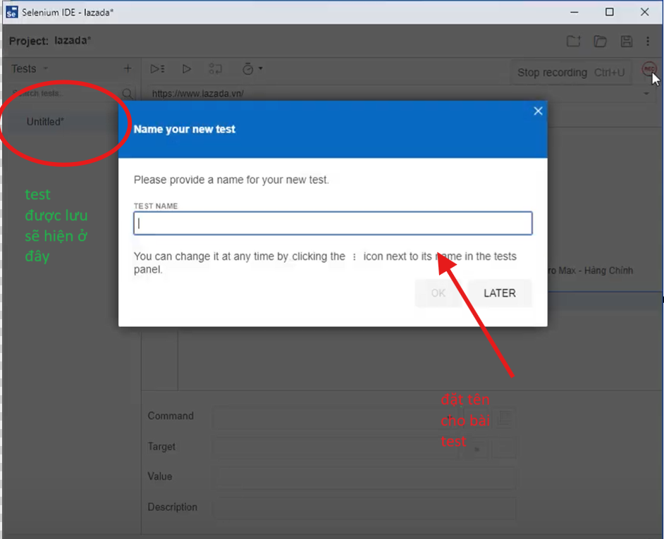
Bước 4: phát lại (Run) các bài kiểm thử đã ghi bất kỳ lúc nào bằng cách nhấp vào nút Run
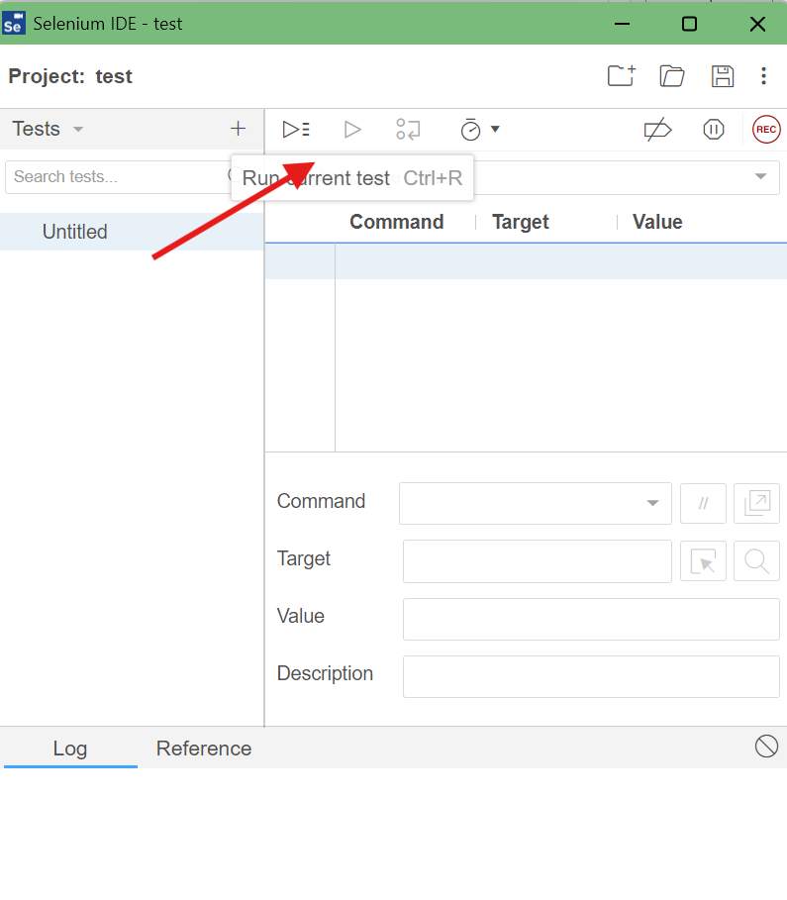
Bước 5: Lưu project về máy dưới dạng SIDE


